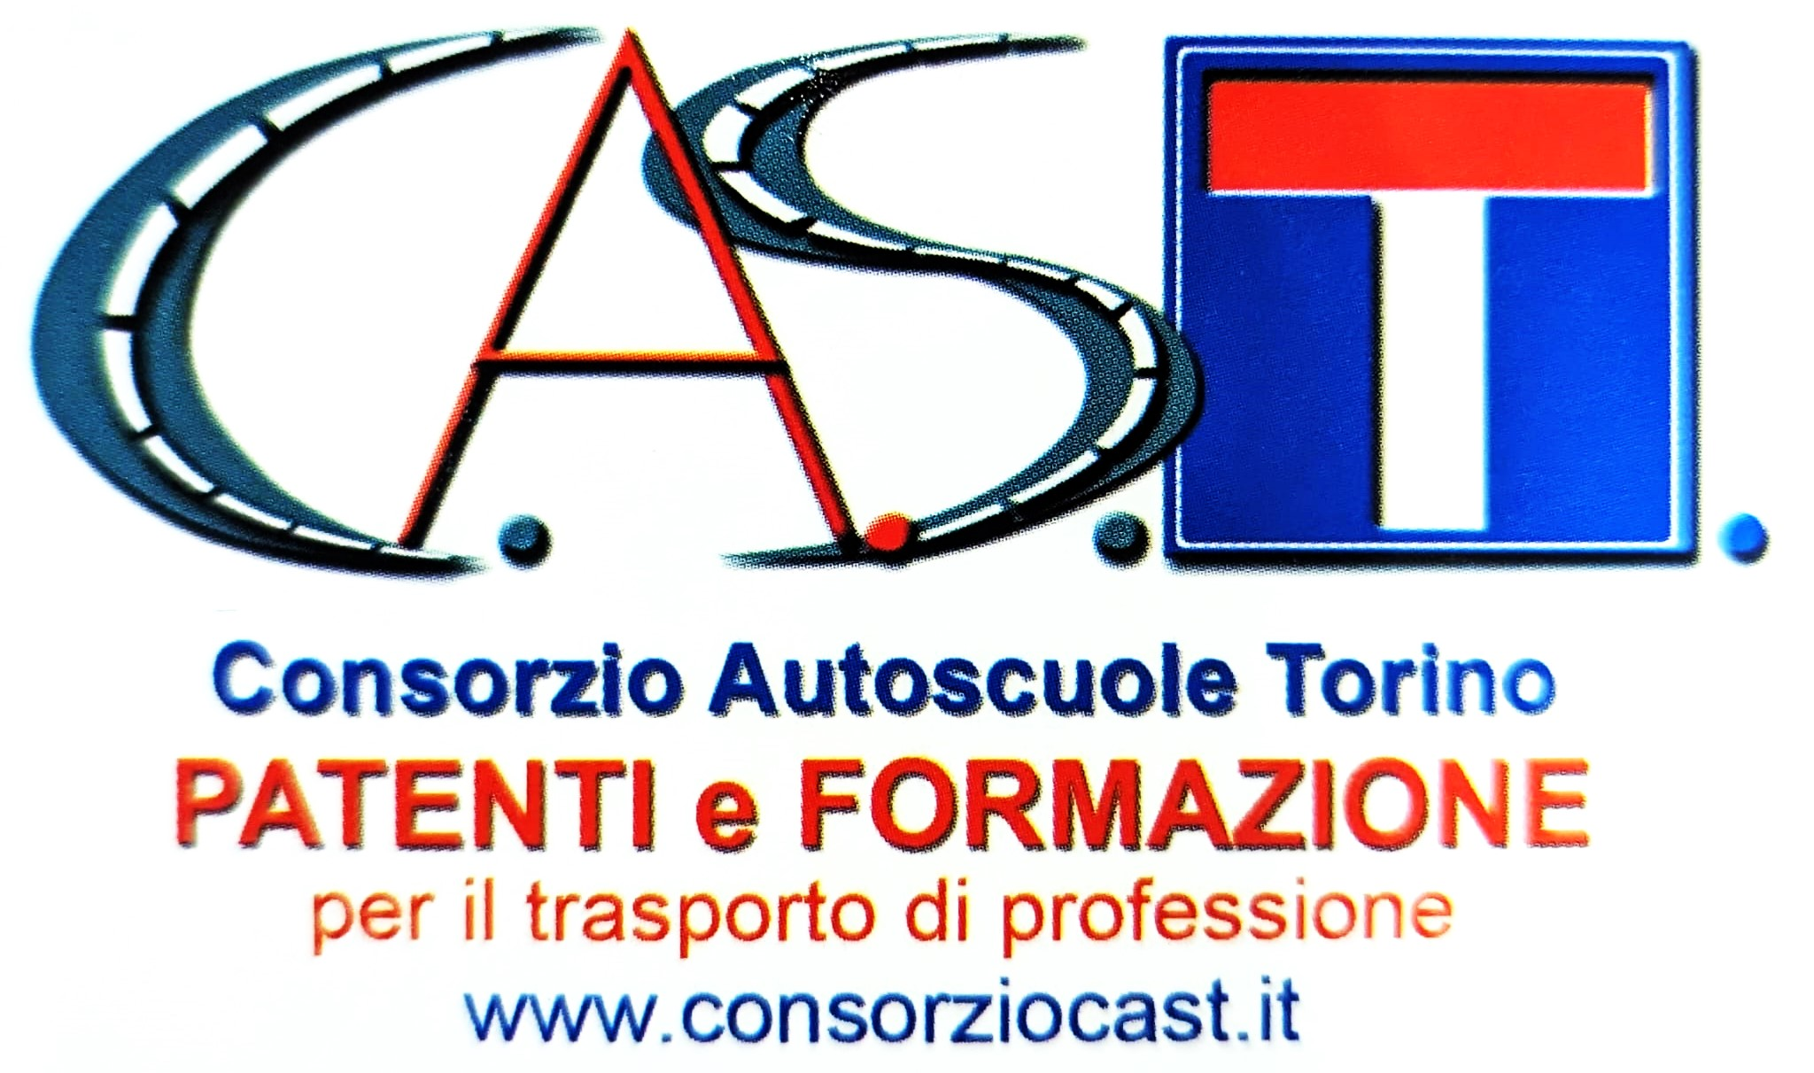

UNI EN ISO9001: 2008

CONSORZIO C.A.S.T. Strada della Cebrosa 86
10156 TORINO TEL 011-2741722
consorziocast@legal.email.it (PEC)
consorziocast@email.it

CORSO PER L’ AGGIORNAMENTO DELL’ABILITAZIONE DI INSEGNANTE E ISTRUTTORE DI AUTOSCUOLA - AI SENSI DELL’ART 09 DEL - DECRETO 26 gennaio 2011, n 17 G.U. n 57 del 10 marzo 2011.

CALENDARIO CORSO
AGGIORNAMENTO INSEGNANTI / ISTRUTTORI
DI SABATO 14 FEBBRAIO 2026

SABATO 14 FEBBRAIO 2026 (4 h di 8h) dalle 08.30 alle 12.30
Nuove ricerche riguardanti l’area della sicurezza stradale, in particolare il comportamento dei giovani conducenti, compresa l’evoluzione delle tendenze delle cause di incidente.
Docente: INGEGNERE

PAUSA H. 12.30-13.30

SABATO 14 FEBBRAIO 2026 (4 h di 8h) dalle 13.30 alle 17.30
Nuove ricerche riguardanti l’area della sicurezza stradale, in particolare il comportamento dei giovani conducenti, compresa l’evoluzione delle tendenze delle cause di incidente.
Docente: INGEGNERE

IL RESPONSABILE DEL CORSO
MODAFFERI DEMETRIO

